Министерство образования и науки КБР
Управление образования администрации городского округа Прохладный КБР

Муниципальное бюджетное общеобразовательное учреждение «Лицей №3»

КБР, г. Прохладный
ул. Ленина, 19 тел.4-50-32

№_____ «___» _________2012г.

Мастер-класс

«Флористика – искусство составления букета
или состояния души»

Учитель
изобразительного искусства
МБОУ «Лицей № 3»
Филенкова Н. В.

КБР, г. Прохладный
2012 г.
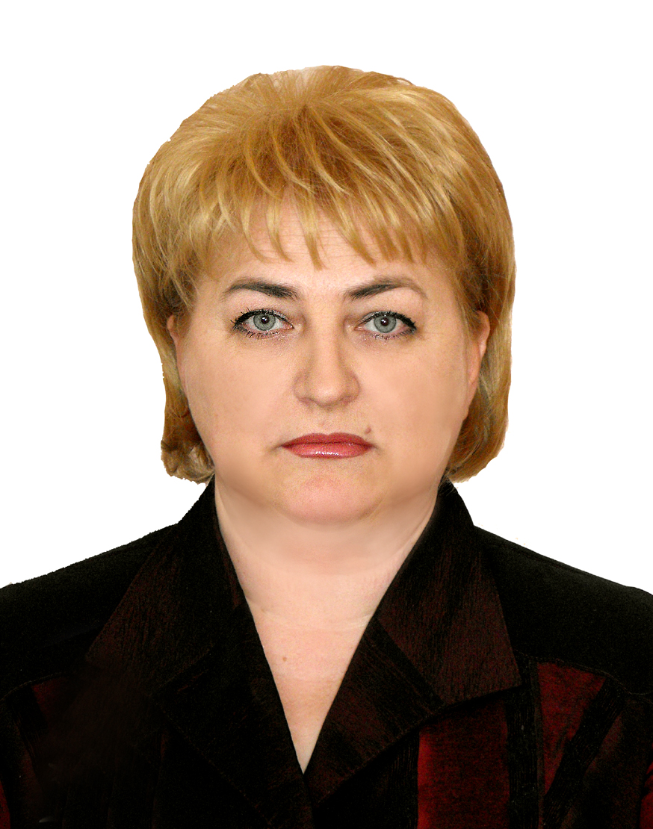

ФИО: Филенкова Наталья Викторовна
Образование: высшее
Место работы: МБОУ «Лицей №3»
Должность: учитель изобразительного искусства
Квалификация: учитель I квалификационной категории
Педагогический стаж: 22 года
Тема:
«Флористика – искусство составления букета
или состояние души»
Мастер-класс по составлению панно из засушенных цветов и растений для учителей ИЗО школ города
Рекомендации: использование на уроках: ИЗО, МХК и технологии

Оглавление
- Аннотация
- Вступительное слово
III. Этапы работы:
- Технология заготовки материала;
- Материалы и инструменты;
- Техника безопасности при работе с инструментами;
- Подбор фона и фактуры для задуманного панно;
- Составление композиции букета;
- Закрепление композиции на панно и его сохранность;
- Оформление рамки.
IV. Выставка творческих работ.

